TABLEAUX ET GRAPHIQUES

Partie 1 : Tableaux

Méthode : Construire un tableau

Vidéo https://youtu.be/2yOpmEcbS_Q

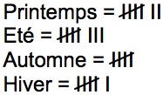
On effectue une petite enquête dans une classe de sixième. On demande aux élèves durant quelle saison sont-ils nés ? Les réponses sont notées au fur et à mesure :

Présenter ces résultats dans un tableau.

Correction
Saison | Printemps | Été | Automne | Hiver | TOTAL
Nombre d’élèves | 7 | 8 | 5 | 6 | 26

Partie 2 : Diagramme en bâtons

Méthode : Construire un diagramme en bâtons

Vidéo https://youtu.be/cnOdkmNlps4

Représenter les données du tableau suivant (voir partie 1) dans un diagramme en bâtons.
Saison | Printemps | Été | Automne | Hiver
Nombre d’élèves | 7 | 8 | 5 | 6

Correction
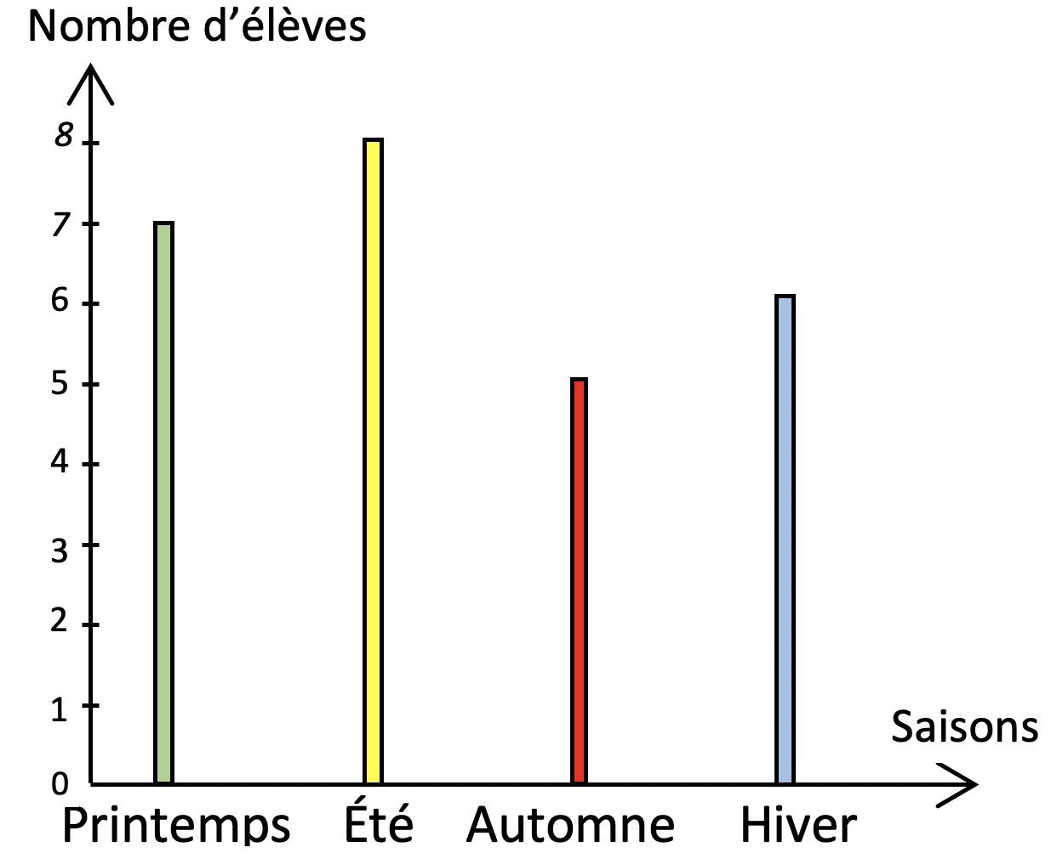
Diagramme en bâtons des saisons de naissance des élèves d’une classe de 6e.
Partie 3 : Diagramme circulaire

Méthode : Construire un diagramme circulaire

Vidéo https://youtu.be/gpCY_3zq3bk

Représenter les données du tableau suivant (voir partie 1) dans un diagramme circulaire.
Saison | Printemps | Été | Automne | Hiver | TOTAL
Nombre d’élèves | 7 | 8 | 5 | 6 | 26

Correction
La totalité des effectifs, soit 26, est représentée par un disque (secteur de mesure 360°).
Le coefficient de proportionnalité est donc égal à $\frac{360}{26}$ $=360 :26≈13,85$.
Il y a proportionnalité entre le nombre d’élèves et le secteur de disque correspondant.
On complète alors le tableau de proportionnalité :
Saison | Printemps | Été | Automne | Hiver | TOTAL
Nombre d’élèves | 7 | 8 | 5 | 6 | 26
Secteur en degré | 97° | 111° | 69° | 83° | 360°

$$×13,85$$

↑
Par exemple, la valeur Printemps est représentée par un secteur d’angle :
$7×$ $13,85$ $≈97°$.
On fait de même pour calculer les angles correspondants aux autres secteurs.

On construit le diagramme circulaire en respectant les mesures d’angles du tableau.
Printemps
Été
Hiver
Automne
Diagramme circulaire des saisons de naissance des élèves d’une classe de 6e.

8
7
6
5

Partie 4 : Graphique cartésien

Méthode : Construire un graphique

Les statistiques météo ci-dessous représentent les valeurs moyennes (de 1961 à 1991) des durées d’ensoleillement à Strasbourg pour chacun des mois de l’année.
Mois | J | F | M | A | M | J | J | A | S | O | N | D
Ensoleillement en h | 42 | 79 | 123 | 161 | 197 | 212 | 240 | 215 | 168 | 101 | 58 | 43

Représenter les données du tableau dans un graphique.

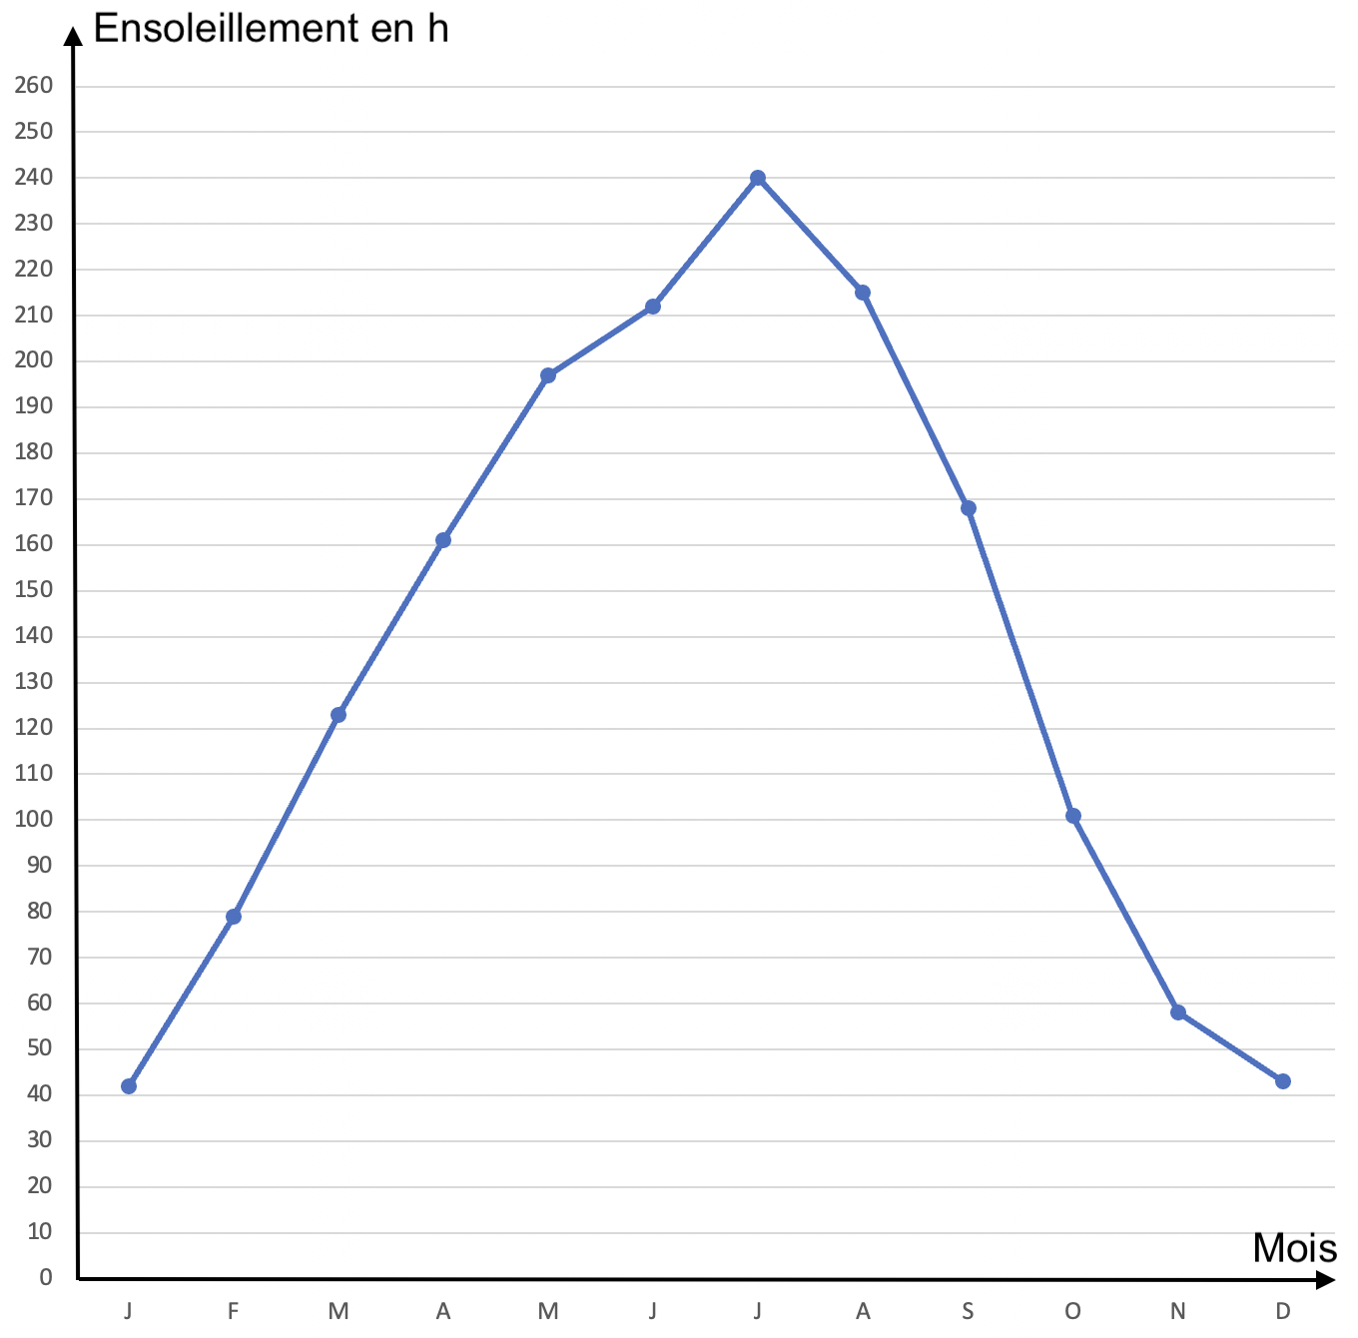
Correction

Graphique des valeurs moyennes des durées d’ensoleillement à Strasbourg pour chacun des mois de l’année.

Activité de groupe : Enquête
http://www.maths-et-tiques.fr/telech/ENQUETE.pdf

TP info : Argent de poche
http://www.maths-et-tiques.fr/telech/apoche.pdf
http://www.maths-et-tiques.fr/telech/apoche.ods
Hors du cadre de la classe, aucune reproduction, même partielle, autres que celles prévues à l'article L 122-5 du code de la propriété intellectuelle, ne peut être faite de ce site sans l'autorisation expresse de l'auteur.
www.maths-et-tiques.fr/index.php/mentions-legales

